Formatif 1

# 420-4W6

## Consignes

* Vous avez 1h50 pour compléter l’examen.
* Toute documentation est permise.
* Regarder la dernière page du document pour plus d’informations
* Les données sur les personnages sont fournies sous forme d’un tableau dans le fichier app.component.ts.
* Si vous n’avez pas les informations nécessaires pour faire une question, simplement « hardcoder » les données (mettre des données statiques).

## Note

* Vous devrez inclure les modules nécessaires dans app.module.ts
* Il n’y a aucune package npm à installer. Si un package est nécessaire, il est déjà installé.

À partir des fichiers de départ, reproduire les copies d’écrans et suivre les instructions. Le style CSS ne sera pas évalué.

# Question 1

Section **Accueil** : Afficher une miniature pour chaque personnage dans la variable « characters » du composant app. Il y a déjà un exemple d’image. (Qui devra être remplacé) De plus, lorsque l’on clique sur une image, le texte dans l’input juste en-dessous doit être remplacé par le nom du personnage. (De cette manière, on pourrait écrire « Mario » dans l’input en cliquant simplement sur son visage. Il faut tout de même cliquer sur le bouton « Rechercher » par la suite dans tous les cas)

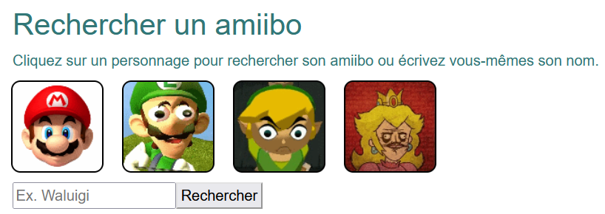

# Question 2

Créer un service qui contient une requête faite vers AmiiboAPI. Voici la requête :

https://www.amiiboapi.com/api/amiibo/?name=**NOM_D_UN_AMIIBO**

Imprimer les données JSON obtenues dans la console. Le bouton « Rechercher » du formulaire de la section **Accueil** doit permettre de lancer cette requête en utilisant le nom présent dans l’input.

# Question 3

Section **Informations** : Afficher le nom, l’image, la série de jeu et la date de sortie nord-américaine de l’amiibo dans cette section aux endroits appropriés. À partir de maintenant, affichez seulement la section **Informations** s’il y a des résultats à afficher. (Donc au chargement de la page cette section devrait être cachée)

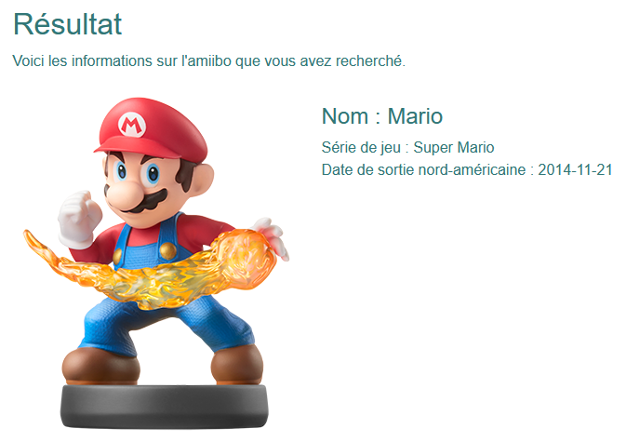

# Question 4

Utiliser un pipe pour que le format de la date utilisé soit identique à cet exemple :

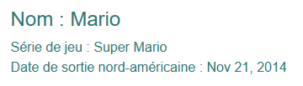

# Question 5

Créer 2 composants. (accueil et informations) Les deux sections de la page initiale doivent être transférées dans ces composants. Adapter le code en conséquence pour que tout fonctionne. (L’apparence de la page ne devrait pas avoir changé du tout ! On a seulement isolé les deux sections de la page dans des composants)

